www.ks5u.com



**第3节　动量守恒定律**

**第1课时　动量守恒定律**

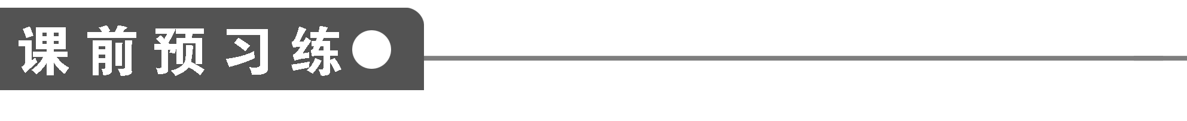

1．相互作用的两个或几个物体组成一个整体，称为________．系统______物体间的相互

作用，称为内力．系统______的物体对系统______的物体施加的作用力称为外力．

2．如果一个系统________，或者________________为0，这个系统的总动量________，

这就是动量守恒定律．动量守恒定律成立的条件(必须具备下列条件之一)

(1)系统__________；

(2)系统所受外力的矢量和为______．

动量守恒定律的表达式．

①Δ*p*1＝__________(相互作用的两个物体组成的系统，一个物体的动量变化量与另一个

物体的动量变化量大小相等、方向相反)；

②Δ*p*＝______(系统总动量的增量为零)

③*m*1*v*1＋*m*2*v*2＝________________(相互作用的两个物体组成的系统，作用前的动量和等

于作用后的动量和)．

3．利用牛顿定律推导动量守恒定律：两小球在光滑桌面上相碰，根据牛顿第三定律，碰

撞中的每个时刻都有*F*1＝－*F*2，所以，*m*1*a*1＝－*m*2*a*2.所以*m*1＝－*m*2，

即*m*1*v*1＋*m*2*v*2＝________________

这表明：两球作用前的动量之和等于作用后的__________(*F*1、*F*2分别表示两小球所受另

一个小球对它的作用力，*a*1、*a*2分别表示两小球的加速度，*v*1、*v*1′、*v*2、*v*2′分别表示

两小球的初、末速度)

4．利用动量守恒定律与牛顿运动定律两种解题方法的对比

(1)应用过程：牛顿运动定律涉及碰撞过程中的力，而动量守恒定律只涉及______两个状

态，与过程中力的细节______．

(2)当力的形式很复杂，甚至是变化的时候，应用牛顿运动定律解决起来很复杂，甚至不

能求解，此情况下应用动量守恒定律，问题往往能大大简化．

注意　牛顿运动定律只适用于宏观低速问题，不适用于微观高速问题．而动量守恒定律

既适用于低速宏观问题，也适用于高速微观问题．

5．动量守恒定律的普适性

(1)相互作用的物体无论是宏观的还是微观的，无论是低速的还是高速(接近光速)的，动

量守恒定律都适用．

(2)相互作用力无论是弹力、摩擦力、万有引力、电场力、磁场力、分子力、原子核内部

的核力等，甚至相互作用的内部还没弄清是什么力，只是满足动量守恒的条件，动量守

恒定律都成立．

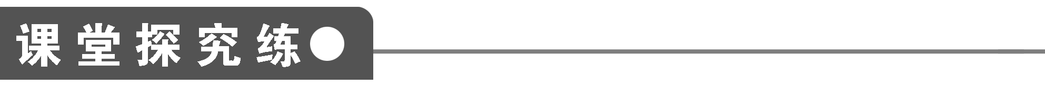

【概念规律练】

知识点一　动量守恒的条件

1．下列情形中，满足动量守恒条件的是(　　)

A．铁锤打击放在铁砧上的铁块，打击过程中，铁锤和铁块的总动量

B．子弹水平穿过放在光滑桌面上的木块的过程中，子弹和木块的总动量

C．子弹水平穿过固定木块的过程中，子弹和木块的总动量

D．棒击垒球的过程中，棒和垒球的总动量

2．如图1所示的装置中，木块*B*与水平桌面间的接触是光滑的．子弹*A*沿水平方向射

入木块后留在木块内，将弹簧压缩到最短，现将子弹、木块和弹簧合在一起作为研究对

象(系统)，则此系统在子弹开始射入木块到弹簧压缩至最短的过程中(　　)

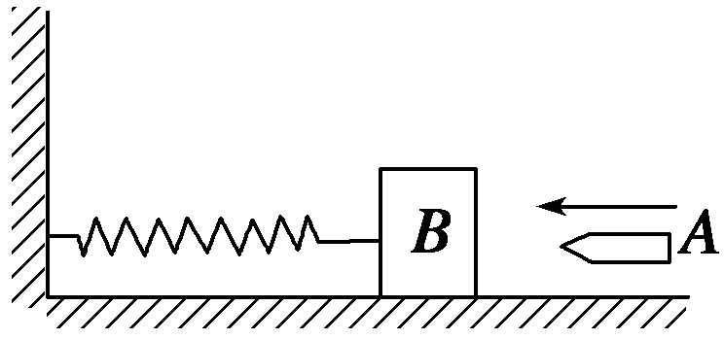

图1

A．动量守恒，机械能守恒

B．动量不守恒，机械能不守恒

C．动量守恒，机械能不守恒

D．动量不守恒，机械能守恒

3．把一支枪水平地固定在小车上，小车放在光滑的水平地面上，枪发射出子弹时，下列

关于枪、子弹和车的说法中正确的是(　　)

A．枪和子弹组成的系统动量守恒

B．枪和车组成的系统动量守恒

C．若忽略不计子弹和枪筒之间的摩擦，枪、车和子弹组成系统的动量才近似守恒

D．枪、子弹和车组成的系统动量守恒

知识点二　动量守恒定律

4．两个物体质量不同，它们在合力为零的情况下相向运动并发生正碰，下列说法中正确

的是(　　)

A．碰撞后，质量小的物体速度变化大

B．碰撞后，质量大的物体速度变化大

C．若碰撞后连成整体，则整体运动方向与原来动量大的物体运动方向相同

D．若碰撞后连成整体，则整体运动方向与原来速度大的物体运动方向相同

5．质量为1 kg的铜块静止于光滑的水平面上，一个质量为50 g的小球以1 000 m/s的速

率碰到铜块后，又以800 m/s的速率被反弹回，求铜块获得的速度．

【方法技巧练】

一、动量是否守恒的判断方法

6．在

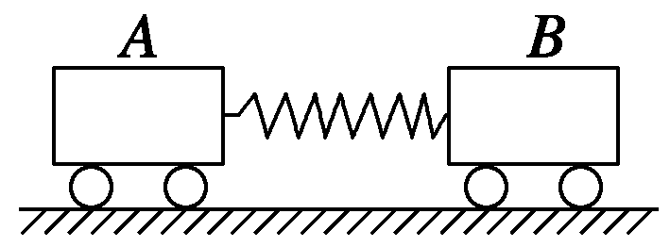

图2

光滑水平面上*A*、*B*两小车中间有一弹簧(如图2所示)，用手抓住小车将弹簧压缩并使小

车处于静止状态．将两小车及弹簧看做一个系统，下列说法正确的是(　　)

A．两手同时放开后，系统总动量始终为零

B．先放开左手，再放开右手后，动量不守恒

C．先放开左手，再放开右手后，总动量向左

D．无论何时放手，两手放开后，在弹簧恢复原长的过程中，系统总动量都保持不变，

但系统的总动量不一定为零

二、应用动量守恒定律解题的方法

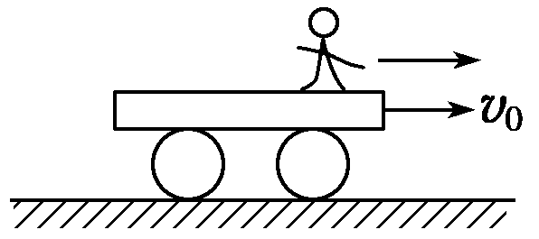

图3

7．如图3所示，在光滑的水平面上有一辆平板车，上面站着一个人，车以速度*v*0前进．已

知车的质量为*m*1，人的质量为*m*2，某时刻人突然向前跳离车，设人跳离车时，相对于

车的速度为*v*，求人跳离后车的速度．

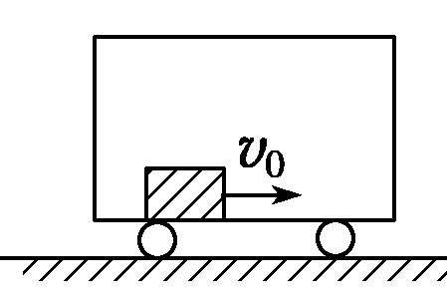

图4

8．如图4所示，设车厢长为*L*，质量为*M*，静止在光滑水平面上，车厢内有一质量为*m*

的物体，以速度*v*0向右运动，与车厢壁来回碰撞*n*次后，静止于车厢中，这时车厢的速

度为(　　)

A．*v*0，水平向右 B．0

C.，水平向右 D.，水平向右

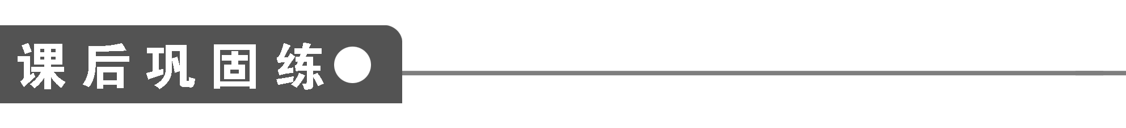

1．关于系统动量守恒的条件，下列说法正确的是(　　)

A．只要系统内存在摩擦力，系统动量就不可能守恒

B．只要系统中有一个物体具有加速度，系统动量就不守恒

C．只要系统所受的合外力为零，系统动量就守恒

D．系统中所有物体的加速度为零时，系统的总动量不一定守恒

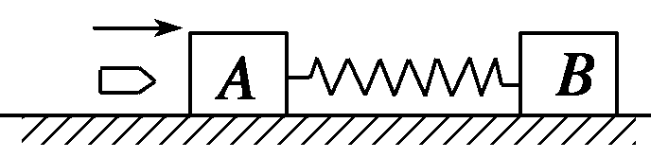

图5

2．一颗子弹水平射入置于光滑水平面上的木块*A*并留在其中，*A*、*B*用一根弹性良好的

轻质弹簧连在一起，如图5所示，则在子弹打中木块*A*及弹簧被压缩的过程中，对子弹、

两木块和弹簧组成的系统(　　)

A．动量守恒，机械能守恒

B．动量不守恒，机械能守恒

C．动量守恒，机械能不守恒

D．无法判断动量、机械能是否守恒

3．甲、乙两船静止在湖面上，总质量分别是*m*1、*m*2，两船相距*x*，甲船上的人通过绳

子用力*F*拉乙船，若水对两船的阻力大小均为*F*f，且*F*f<*F*，则在两船相向运动的过程中

(　　)

A．甲船的动量守恒

B．乙船的动量守恒

C．甲、乙两船的总动量守恒

D．甲、乙两船的总动量不守恒

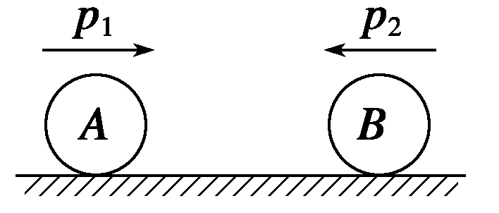

图6

4．如图6所示，*A*、*B*两个小球在光滑水平面上沿同一直线相向运动，它们的动量大小

分别为*p*1和*p*2，碰撞后*A*球继续向右运动，动量大小为*p*1′，此时*B*球的动量大小为

*p*2′，则下列等式成立的是(　　)

A．*p*1＋*p*2＝*p*1′＋*p*2′

B．*p*1－*p*2＝*p*1′＋*p*2′

C．*p*1′－*p*1＝*p*2′＋*p*2

D．－*p*1′＋*p*1＝*p*2′＋*p*2

5．小船相对地面以速度*v*1向东行驶，若在船上以相对于地面的速率*v*1，水平向西抛出

一个质量为*m*的重物，则小船的速度将(　　)

A．不变 B．减小

C．增大 D．改变方向

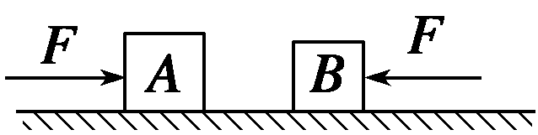

图7

6．如图7所示，*A*、*B*两物体质量别为*mA*，*mB*，且*mA*>*mB*，置于光滑水平面上，相距

较远．将两个大小均为*F*的力，分别同时作用在*A*、*B*上，经相同时间后，撤去两个力，

两物体发生碰撞并粘在一起后将(　　)

A．停止运动 B．向左运动

C．向右运动 D．运动方向不能确定

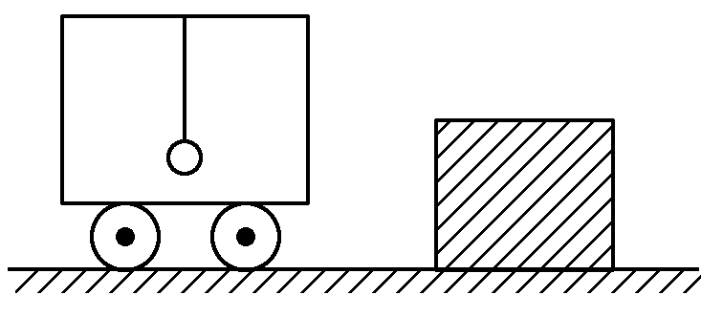

图8

7．如图8所示，在质量为*m*的小车中挂有一个单摆，摆球的质量为*m*0.小车和摆球一起

以恒定速度*v*沿光滑水平面运动，与位于正对面的质量为*M*的静止木块发生碰撞，碰撞

时间极短，下列可能发生的情况是(　　)

A．小车、木块、摆球的速度都发生变化，分别变为*v*1、*v*2、*v*3，满足(*m*＋*m*0)*v*＝*mv*1＋

*Mv*2＋*m*0*v*3

B．摆球的速度不变，小车和木块的速度分别变为*v*1，*v*2，满足*mv*＝*mv*1＋*Mv*2

C．摆球的速度不变，小车和木块的速度均变为*v*′，满足*mv*＝(*m*＋*M*)*v*′

D．小车和摆球的速度均变为*v*1，木块的速度变为*v*2，满足(*m*＋*m*0)*v*＝(*m*＋*m*0)*v*1＋*Mv*2

|  |  |  |  |  |  |  |  |
| --- | --- | --- | --- | --- | --- | --- | --- |
| 题　号 | 1 | 2 | 3 | 4 | 5 | 6 | 7 |
| 答　案 |  |  |  |  |  |  |  |

8.一个小孩从静止的小船上水平抛出一个球，球的质量是2 kg，抛出的速度是20 m/s，

如果小孩和船的总质量为100 kg，抛球前，球、小孩和船的总动量是________；抛球后，

三者的总动量是________；小孩和船得到的速度大小是________．(不计水的阻力)

9．一辆平板车沿光滑平面运动，车的质量*m*＝20 kg，运动速度为*v*0＝4 m/s，求在下列

情况下，车的速度变为多大？

(1)一个质量为*m*′＝2 kg的沙包从5 m高处落入车内．

(2)将质量为*m*′＝2 kg的沙包，以*v*＝5 m/s的速度迎面水平扔入车内．

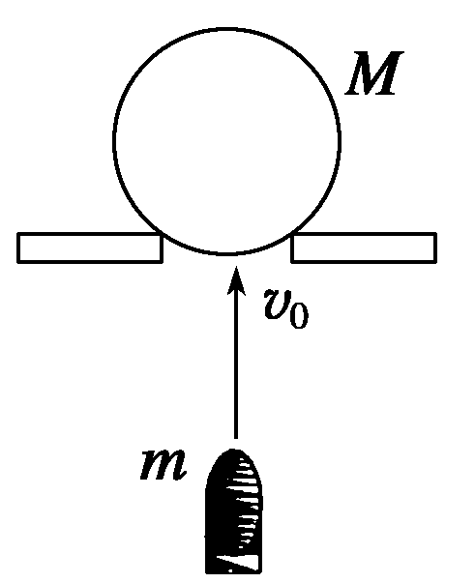

图9

10．如图9所示，一质量为*M*的硬木球放在水平桌面上的一个小孔上，在小球的正下方

用气枪瞄准球心射击，质量为*m*的子弹竖直向上击中小球时的速度为*v*0，击中后子弹没

有穿出，则它们一起能上升多高？

11.两磁铁各放在两辆小车上，小车能在水平面上无摩擦地沿同一直线运动．已知甲车和

磁铁的总质量为0.5 kg，乙车和磁铁的总质量为1.0 kg，两磁铁的N极相对．推动一下，

使两车相向运动，某时刻甲的速率为2 m/s，乙的速度为3 m/s，方向与甲相反，两车运

动过程中始终未相碰．则：

(1)两车最近时，乙的速度为多大？

(2)甲车开始反向时，乙的速度为多大？

**第3节　动量守恒定律**

**第1课时　动量守恒定律**

课前预习练

1．系统　内部　以外　以内

2．不受外力　所受外力的矢量和　保持不变　(1)不受外力　(2)0　①－*Δ*p2　②0　③m1v1′＋m2v2′

3．m1v1′＋m2v2′　动量之和

4．(1)初末　无关

课堂探究练

1．*B*

2．*B*　[把系统从子弹射入木块到弹簧压缩至最短的过程分段考虑．第一段：子弹射入木块瞬间，弹簧仍保持原长，子弹与木块间的摩擦力为内力，合外力为零，所以此瞬间系统动量守恒，机械能不守恒．第二段：子弹射入木块后，与木块一起压缩弹簧，系统受墙面弹力(外力)不为零，但不做功，所以此过程系统机械能守恒，动量不守恒．由于子弹射入木块的过程中，二者间存在摩擦，故此过程机械能不守恒，子弹与木块一起压缩弹簧的过程中，速度逐渐减小到零，所以此过程动量不守恒，综合在一起，整个过程中动量、机械能均不守恒，应选*B*.]

3．*D*　[枪发射子弹的过程中，它们的相互作用力是火药的爆炸力和子弹在枪管中运动时与枪管间的摩擦力，枪和车一起在水平地面上做变速运动，枪和车之间也有作用力．如果选取枪和子弹为系统，则车给枪的力为外力，选项*A*错；如果选取枪和车为系统，则子弹对枪的作用力为外力，选项*B*错；如果选车、枪和子弹为系统，爆炸力和子弹与枪管间的摩擦力均为内力，系统在水平方向上不受外力，满足动量守恒的条件，故选项*C*错、*D*对．]

4．*AC*

5. 90 *m*/*s*，与小球入射的方向相同

解析　小球和铜块组成的系统合外力为零，系统的动量守恒．设小球质量为m，小球碰前速度为v0，碰后速度为v1，铜块质量为M，碰后铜块速度为v2，取小球入射方向为正方向，则mv0＋0＝mv1＋Mv2

v2＝

＝() *m*/*s*

＝90 *m*/*s*

6．*ACD*　[*A*项，在两手同时放开后，水平方向无外力作用，只有弹簧的弹力(内力)，故动量守恒，即系统的总动量始终为零．

*B*项，先放开左手，再放开右手后，是指两手对系统都无作用力之后的那一段时间，系统所受合外力也为零，即动量是守恒的．

*C*项，先放开左手，系统在右手作用下，产生向左的冲量，故有向左的动量，再放开右手后，系统的动量仍守恒，即此后的总动量向左．

*D*项，无论何时放开手，只要是两手都放开就满足动量守恒的条件，即系统的总动量保持不变．若同时放开，那么作用后系统的总动量就等于放手前的总动量，即为零；若两手先后放开，那么两手都放开后的总动量也是守恒的，但不为零．]

方法总结　动量守恒定律的适用条件：(1)系统不受外力或系统所受的合外力为零；(2)系统所受的合外力不为零，但合外力比内力小得多且作用的时间很短，系统动量近似守恒(如碰撞、爆炸等情况)；(3)系统所受的合外力不为零，但在某一方向上的合外力为零，或在某一方向上的外力比内力小得多，则系统只在该方向上动量守恒．

7．v0－

解析　由受力特点可知人与车组成的系统动量守恒．由相对速度v可建立人、车末速度的关系．

选取人和车组成的系统为研究对象．人跳出车的过程中，系统的动量守恒．取车前进方向为正方向，假设人跳出之后车的速度为v′，人的速度为v″.

对系统由动量守恒定律得(m1＋m2)v0＝m1v′＋m2v″

又v″－v′＝v，所以v′＝v0－.

方法总结　(1)应用动量守恒定律解题时要充分理解它的同时性、矢量性，且只需抓住始、末状态，无需考虑运动的细节过程．

(2)应用动量守恒定律的关键是正确地选择所研究的系统和运动的过程，并判断是否满足动量守恒的条件．

8．*C*　[物体和车厢组成的系统所受的合外力为零，物体与小车发生n次碰撞的过程中系统的动量守恒，只需考虑初、末状态，可忽略中间过程，则m的初速度为v1＝v0，M的初速度为v2＝0；作用后它们的末速度相同即v1′＝v2′＝v

由动量守恒定律m1v1＋m2v2＝m1v1′＋m2v2′得

mv0＝(m＋M)v

解得

v＝，方向与v0相同，水平向右．选项*C*正确．]

课后巩固练

1．*C*　[根据动量守恒条件可知*A*、*B*均错、*C*正确；*D*项中所有物体的加速度为零时，各物体速度恒定，动量恒定，总动量一定守恒．]

2．*C*

3．*C*　[甲船、人、绳、乙船组成的系统所受的合外力为零，动量守恒，则选项*C*正确．]

4．*BD*　[因水平面光滑，所以A、B两球组成的系统在水平方向上动量守恒．设向右方向为动量正方向，由于p1、p2、p1′、p2′均表示动量的大小，所以碰前的动量为p1－p2，碰后的动量为p1′＋p2′，*B*对；*B*选项的式子经变形得－p1′＋p1＝p2′＋p2，*D*对．]

5．*C*　6.*A*　7.*BC*　8.0　0　0.4 *m*/*s*

9．见解析

解析　(1)对平板车和沙包组成的系统，由动量守恒定律得mv0＝(m′＋m)v1，所以v1＝ *m*/*s*≈3.6 *m*/*s*.

(2)对平板车和沙包组成的系统，由动量守恒定律得mv0－m′v＝(m＋m′)v2，所以v2＝ *m*/*s*≈3.2 *m*/*s*

10.()()

解析　子弹射击木球的过程可看做竖直方向上动量守恒，然后子弹和木球一起向上做竖直上抛运动．

由动量守恒定律得：mv0＝(m＋M)v，解得竖直上抛的速度为v＝

由竖直上抛运动公式：v2＝2gh，解得：

h＝()()

11．(1) *m*/*s*　(2)2 *m*/*s*

解析　(1)两车相距最近时，两车的速度相同，设该速度为v，取乙车的速度方向为正方向．由动量守恒定律得m乙v乙－m甲v甲＝(m甲＋m乙)v.所以两车最近时，乙车的速度为v＝＝ *m*/*s*＝ *m*/*s*.

(2)甲车开始反向时，其速度为0，设此时乙车的速度为v乙′，由动量守恒定律得

m乙v乙－m甲v甲＝m乙v乙′，得v乙′＝2 *m*/*s*.